Verleden= Lang geleden, vroeger
Toekomst
Verleden
Heden= Nu, deze tijd
Toekomst= De tijd die nog moet komen,
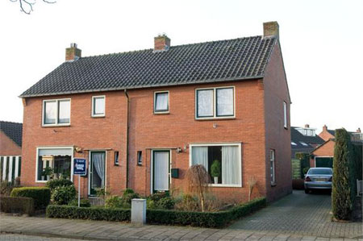
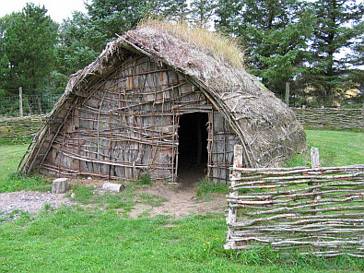
(morgen, overmorgen, over een jaar)
Heden

